#### 1.人工神经网络是什么

模仿动物神经网络，进行分布式并行信息处理的数学模型，这种网络依靠系统的复杂程度，通过调整内部大量节点之间相互连接的关系，从而达到处理信息的目的。

是类比生物神经网络而产生的模型

#### 2.BP神经网络的简介

Back Propagation的缩写，一种按照误差逆向传播算法训练的多层前馈神经网络

#### 3.BP神经网络的结构

BP神经网络是一种典型的非线性算法，BP神经网络由输入层、输出层和之间若干层隐含层构成，每一层可以有若干个节点。层与层之间节点的连接状态通过权重体现

只有一个隐含层的时候，这样的BP神经网络属于浅层神经网络

当有多个隐含层的时候，这样的BP神经网络属于深度学习的神经网络

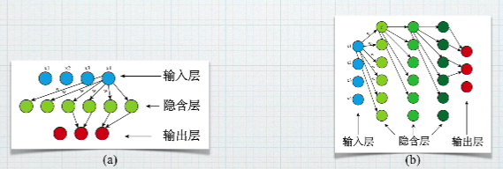

#### 4.感知器——BP神经网络中的单个节点

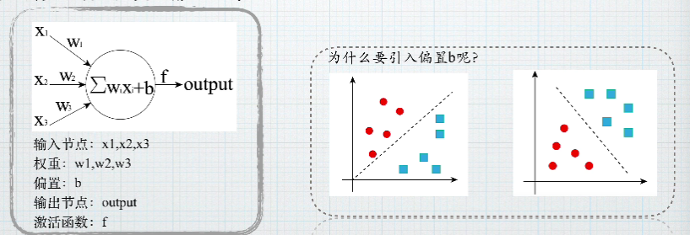

输入项、权重、偏置、激活函数、输出构成

一个神经网络的输入x，乘对应的权重w，加上偏置项b，求和，再经过一个激活函数f，得到一个输出output

输出作为下一个节点的输入，依次向后传播

偏置b实际上就是函数的方位

#### 5.BP神经网络的核心步骤

实线代表正向传播，虚线代表反向传播

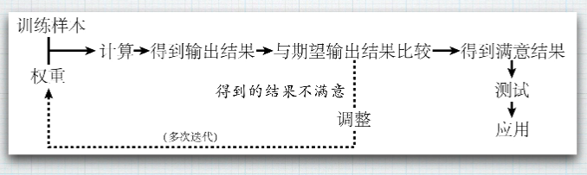

#### 6.BP神经网络的正向传播

数据在输入端输入后，沿着网络的指向，乘以对应的权重之后再加和，在将结果作为输入在激活函数中进行计算，将计算的结果作为输入传递给下一个节点。依次计算，获得最终的输出

通过感知器的讲解，输入x经过层层计算，得到输出，这个过程是正向传播阶段

#### 7.BP神经网络的反向传播

反向传播是将输出的结果与理想的输出结果进行比较，将输出结果与理想输出结果之间的误差利用网络进行反向传播的过程，本质是一个“负反馈”的过程。具体的过程是通过多次迭代的过程，不断地对网络上各个节点间的所有权重进行调整，权重调整的方法是梯度下降法

#### 8.通过迭代的方法寻找函数最小值

解析解：通过严格的公式推导计算，给出方程的精确解，任意精度下满足方程。

数值解：在一定条件下，通过某种近似计算得到的解，能够在给定的精度下满足方程

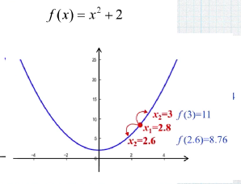该图，起点是x=2.8，设置步长为0.2，则计算x=3和x=2.6的值，计算得出x=2.6时得出的值比较小，则将2.6作为新的点

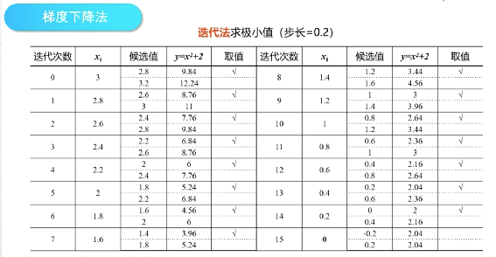

步长对迭代的影响：

步长太小，迭代次数多，收敛慢

步长太大，引起震荡，可能无法收敛

一般来说，斜率越大的时候，步长越大，斜率越小，步长越小

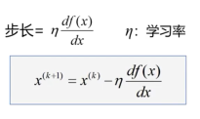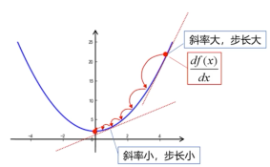

#### 9.BP神经网络反向传播为什么选择梯度下降法

举一个例子，当一个人站在山顶或者半山腰，想要以最快的速度到达山脚，哪条路是最快的呢？

是每一步都下降最快的路，变化最快，在数学上，用梯度的概念来描述

梯度是一个矢量，表示某一函数在该点处的方向导数沿着该方向取得最大值，即函数在该点沿着该方向（梯度方向）变化最快，变化率（该梯度的模）最大。当梯度取正时，上升最快，当梯度取负时，下降最快